平安银行股份有限公司（000001.SZ）
2025年四季度 / FY2025 业绩更新 — 净息差企稳信号确立，重回增长在望，维持买入
股票研究 | 2026年4月5日 | 000001.SZ（深交所A股）

评级  买入 ↑ | 目标价  （A股）  人民币 14.00元 | 当前股价  11.12元 | 总市值  约2158亿元（约30亿美元） | 52周高/低  13.33元 / 10.43元 | 总股本  约194亿股

一、业绩摘要
平安银行股份有限公司（下称“平安银行”或“公司”）于2026年3月20日正式发布2025年年度报告。FY2025全年实现归母净利润426.33亿元，同比下降4.2%，与Wind一致预期约422亿元基本符合（超预期约+1.0%）；营业收入1,314.42亿元，同比下降10.4%，略低于一致预期约1,320亿元。核心亮点在于净息差（NIM）企稳拐点明确：2025年四季度净利息收入同比增长+2.76%，为连续多季度下滑后首次转正；全年NIM仅下行9个基点至1.78%，较2024年的-51个基点大幅收窄。管理层在3月23日业绩发布会上宣称“最难的时候已经过去”，并明确2026年目标为“全力以赴重回增长”。
核心要点
- 盈利基本符合预期：FY2025归母净利润426.33亿元（一致预期约422亿元，超预期+1.0%）；EPS 2.07元。营业收入1,314.42亿元，略低于预期（逊预期-0.4%）。
- 净息差拐点确立 — 最关键变量：全年NIM 1.78%（-9bps，FY2024为-51bps），降幅大幅收窄；Q4净利息收入同比+2.76%，为多个季度以来首次转正；负债端成本改善（平均资金成本降47bps至1.67%）是主因。
- 资产质量持续改善：不良率1.05%（同比-1bp）；不良生成率降至1.63%（-17bps）；个人贷款不良率1.23%（-16bps），零售信用风险正在消退。
- 资本充足率提升：核心一级资本充足率9.36%（+24bps），一级资本充足率11.49%（+80bps）。
- 零售转型成效显现：零售条线净利润大幅增长+828%至26.83亿元（2024年仅2.89亿元），占总利润比重从0.6%提升至6.3%；财富管理手续费收入+15.8%至50.61亿元。
- 分红：FY2025合计每10股派息5.96元（含税），派息率28.83%；按当前股价约10.87元计算，股息率约5.5%，提供较强安全边际。
- 维持“买入”评级，目标价14.00元（0.56倍FY2026E每股净资产约24.9元），潜在上涨空间约29%；Wind 25家机构一致预期目标价14.25元。

业绩快照 — FY2025实际 vs 市场预期
指标 | FY2025实际 | 市场一致预期（发布前） | 超/逊预期 | 同比变化
营业收入（亿元） | 1,314.42 | 约1,320 | -0.4% 略逊 ↓ | -10.4%
净利息收入（亿元） | 880.21 | 约885 | -0.5% 略逊 ↓ | -5.8%
归母净利润（亿元） | 426.33 | 约422 | +1.0% 超预期 ✓ | -4.2%
EPS（元） | 2.07 | 约2.04 | +1.5% 超预期 ✓ | -4.2%
净息差NIM（%） | 1.78% | 约1.76% | +2bps 超预期 ✓ | -9bps
不良贷款率（%） | 1.05% | 约1.07% | -2bps 超预期 ✓ | -1bp
拨备覆盖率（%） | 220.88% | 约225% | -4pp 略逊 ↓ | -29.8pp
核心一级资本充足率（%） | 9.36% | 约9.20% | +16bps 超预期 ✓ | +24bps
成本收入比（%） | 29.06% | 约29.0% | 基本符合 | +1.4pp
ROE（%） | 9.15% | 约9.2% | 基本符合 | -0.93pp
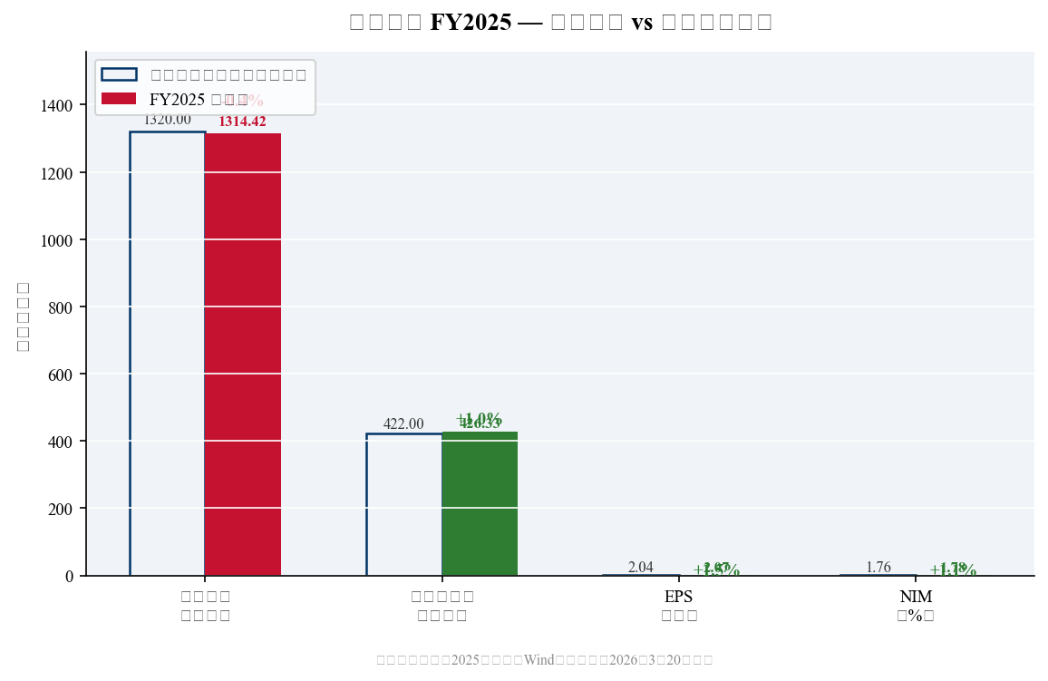
图1：FY2025实际业绩 vs 预公布前市场一致预期

二、季度与全年业绩详细分析
营业收入 — 承压但出现边际改善信号
FY2025营业收入1,314.42亿元，同比下降10.4%（FY2024：1,466.95亿元），为连续第三年两位数降幅，主要受净息差持续收窄及非息收入下滑拖累。季度维度看，Q4 2025营收约307.74亿元，同比-12.4%，但净利息收入Q4同比+2.76%为核心亮点。四季度营收分别为337.09 / 356.76 / 312.83 / 307.74亿元，下半年总体趋于稳定。
净利息收入880.21亿元（-5.8% YoY）是最大拖累项，但降幅较FY2024明显收窄。非利息净收入434.21亿元（-18.5% YoY）主要受债券投资收益下滑影响。其中，财富管理手续费收入50.61亿元（+15.8%）逆势增长，体现业务结构持续优化。
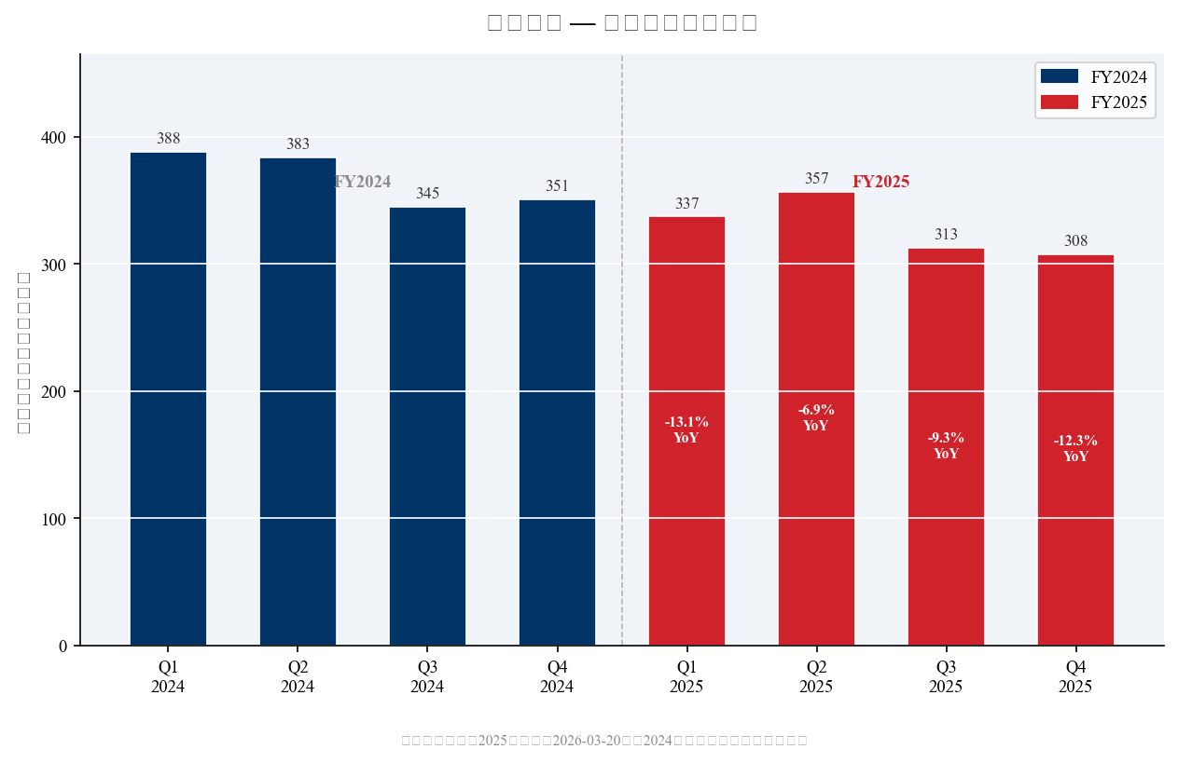
图2：季度营业收入走势（2024Q1–2025Q4，亿元）
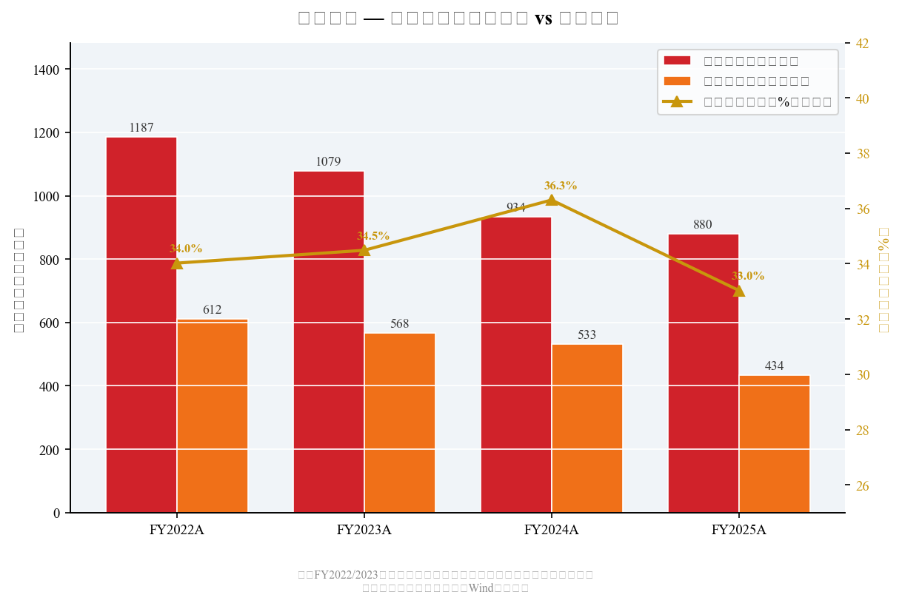
图3：营业收入结构 — 利息收入 vs 非利息收入（FY2022–FY2025）
归母净利润 — 四季度集中计提拨备，全年基本符合预期
FY2025归母净利润426.33亿元，同比下降4.2%（FY2024：445.08亿元）。Q4隐含单季净利润约42.94亿元，大幅低于Q3的134.69亿元，反映银行年末集中计提拨备的惯常操作，符合历史规律。全年信用减值损失405.67亿元（-17.9% YoY），拨备计提压力持续下降，未来随不良生成率趋势性下行，拨备节约对利润的贡献有望持续释放。
全年信贷成本降至1.38%（-18bps YoY），是底线利润的重要支撑。拨备前利润（PPOP）同比下降约11.9%，表明营收仍是核心挑战，但净息差企稳后PPOP压力将趋于减轻，FY2026E净利润有望实现约+1.7%的温和正增长。
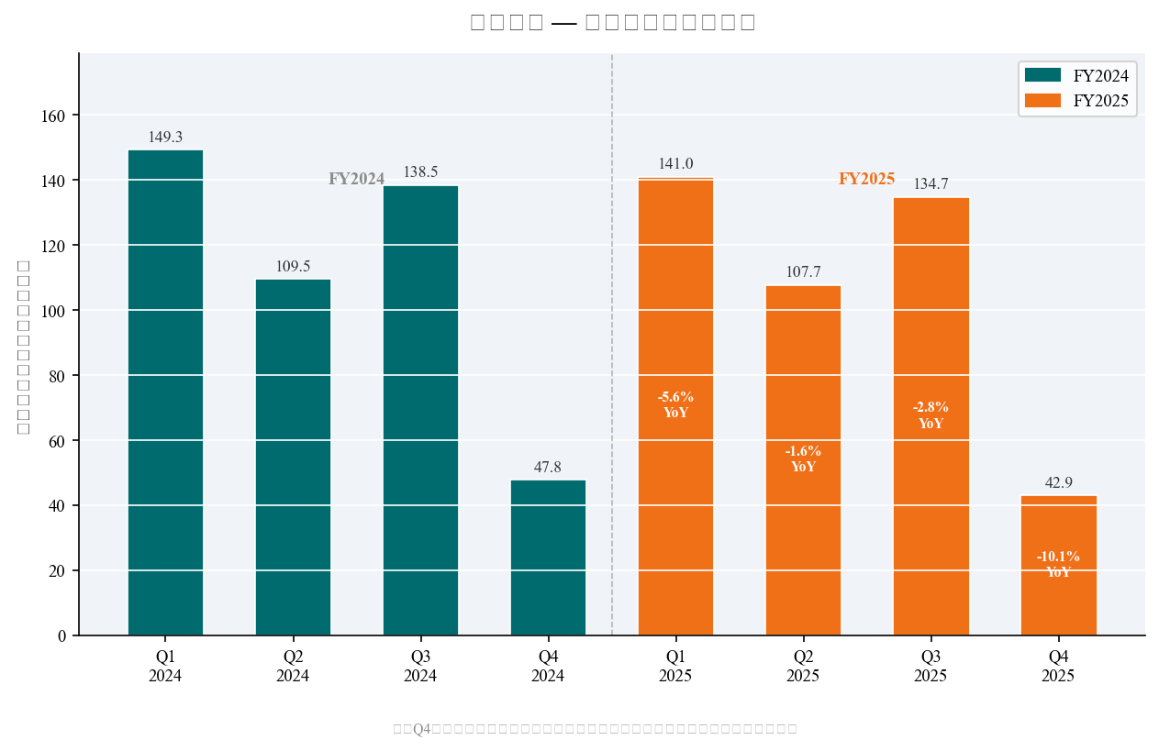
图4：季度归母净利润走势及同比增速（2024Q1–2025Q4）

三、核心银行经营指标分析
净息差（NIM）— 关键拐点已经到来
FY2025全年净息差1.78%，较FY2024的1.87%下行仅9个基点，较FY2024年的-51bps大幅收窄，亦显著优于FY2023年-48bps的压缩幅度。Q4净利息收入同比+2.76%为多季度内首次正增长，标志着息差最困难阶段已经过去。驱动因素：（一）负债成本大幅改善，全年平均资金成本降47bps至1.67%，存款成本降42bps至1.65%；（二）2025年下半年贷款重定价压力趋缓（LPR调降次数减少）；（三）存款期限结构改善，定期存款占比下降。
管理层明确表示净息差“基本趋于稳定”，2026年目标净息差约1.77%（Wind一致预期）。负债端成本改善仍有一定空间，有助于对冲资产端利率下行压力。
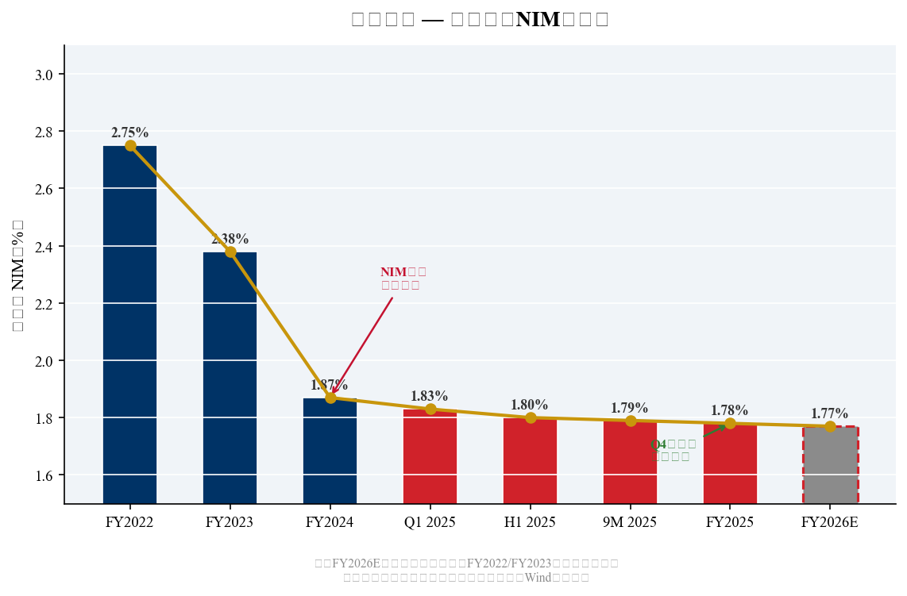
图5：净息差（NIM）走势（FY2022–FY2025实际；FY2026E一致预期）
资产质量 — 零售信用风险持续出清，对公房地产为主要关注点
FY2025整体资产质量持续改善。不良贷款率1.05%（-1bp），个人贷款不良率显著改善至1.23%（-16bps），印证零售信用风险正在消退。不良生成率降至1.63%（-17bps）；逾期90天以上贷款偏离度仅0.56倍，说明认定标准严格，未来新增不良压力可控。
主要关注点：对公不良率上升17bps至0.87%，其中房地产贷款不良率升至2.22%（+43bps）。但公司已持续压缩房地产贷款敞口，2025年房地产贷款占对公贷款比重已明显下降。拨备覆盖率220.88%（-29.8pp），仍远超监管最低要求，覆盖能力充足。
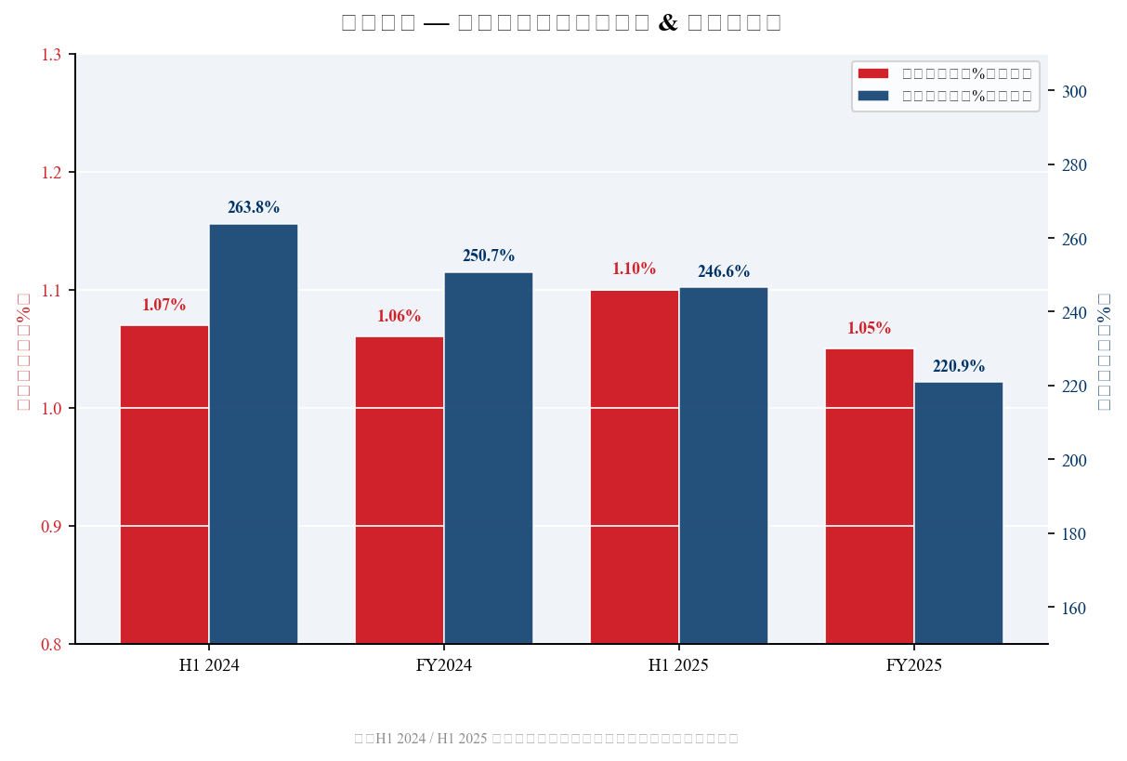
图6：不良贷款率 & 拨备覆盖率（H1 2024–FY2025）
资本充足率 — 有机积累，无需外部融资
FY2025末核心一级资本充足率9.36%（+24bps），一级资本充足率11.49%（+80bps），资本充足率13.77%（+66bps），资本实力稳步提升。管理层明确表示不计划进行配股或外部融资，依靠内生资本积累即可支持2026年业务适度扩张及分红安排。
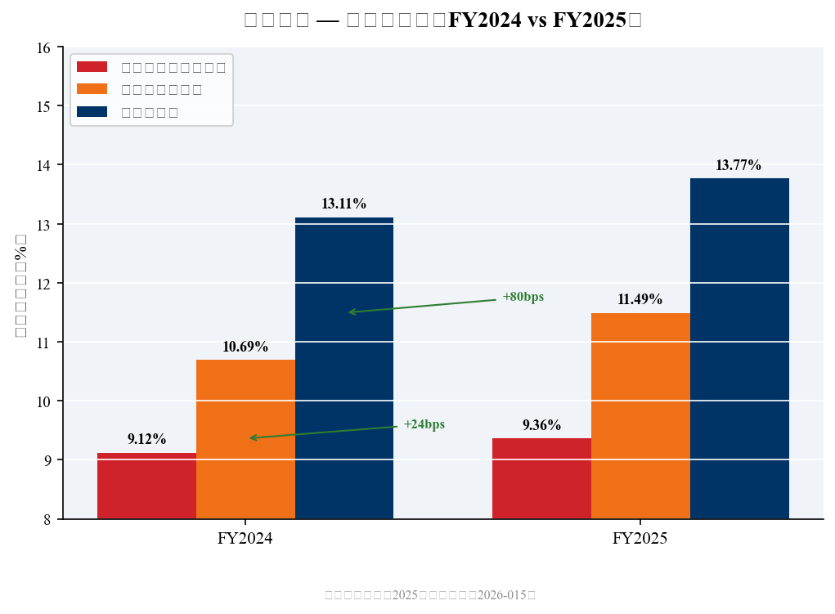
图7：资本充足率（FY2024 vs FY2025）
指标 | FY2023A | FY2024A | H1 2025A | FY2025A | FY2026E
营业收入（亿元） | 1,647.0 | 1,467.0 | 693.9 | 1,314.4 | 约1,352
归母净利润（亿元） | 464.6 | 445.1 | 248.7 | 426.3 | 约433.6
净息差NIM（%） | 2.38 | 1.87 | 1.80 | 1.78 | 约1.77
不良贷款率（%） | 1.06 | 1.06 | 1.10 | 1.05 | 约1.03
拨备覆盖率（%） | 277.6 | 250.71 | 246.6 | 220.88 | 约215
核心一级资本充足率（%） | 8.84 | 9.12 | 9.20 | 9.36 | 约9.5
ROE（%） | 11.4 | 10.08 | 9.52 | 9.15 | 约8.9
成本收入比（%） | 26.3 | 约27.7 | 28.3 | 29.06 | 约27.7
EPS（元） | 2.25 | 2.16 | 1.21 | 2.07 | 约2.19
每股净资产BVPS（元） | 约21.1 | 约22.4 | 约23.1 | 约24.0 | 约24.9

四、零售银行转型进展
零售业务转型是平安银行核心长期投资逻辑。FY2025年，零售条线净利润大幅增长+828%至26.83亿元（FY2024：2.89亿元），占全行净利润比重从0.6%提升至6.3%，标志着零售信贷风险成本周期性高点已经过去。管理层表示零售转型“完成约70%，剩余约30%”。
财富管理 — 亮点业务
- 零售AUM（管理资产总额）：4.24万亿元（+1.1% YoY），受权益市场波动影响增速温和，但客户关系稳固。
- 私行客户：10.56万人（+9.1% YoY）；私行AUM：1.9913万亿元（+0.8% YoY）。私行是零售最高盈利段，是中长期核心增长驱动。
- 财富管理手续费收入：50.61亿元（+15.8% YoY），其中保险佣金+53.3%，公募基金+8.9%，理财产品+8.8%，收入质量持续提升。
- 口袋银行APP月活用户约4,000万，是手续费收入增长的核心数字分发渠道。
- 保险+银行协同效应：与平安集团保险板块深度联动，银保佣金收入+53.3%，集团综合金融生态形成显著差异化竞争优势。
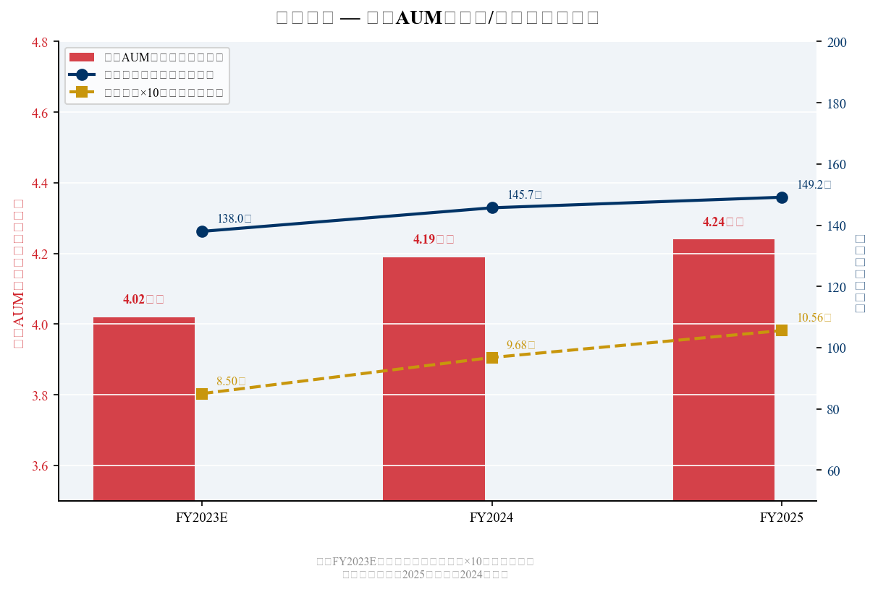
图8：零售AUM、财富客户及私行客户增长趋势（FY2023–FY2025）

五、投资逻辑更新 — 维持“买入”评级
维持“买入”评级，目标价14.00元（0.56倍FY2026E每股净资产约24.9元，Wind一致预期），较当前股价约10.87元具备约29%上涨空间。核心逻辑：（一）净息差企稳为最重要近期催化剂；（二）信贷成本下降释放利润增长空间；（三）零售转型带动手续费收入持续增长；（四）约5.5%股息率提供下行保护，估值处历史低位（约0.44倍市净率）。
多头逻辑（牛市情形）
- 息差拐点：Q4净利息收入同比+2.76%，若Q1 2026延续正增长，营收将于2026年转正，为股价重估最重要的单一催化剂。
- 信贷成本正常化：不良生成率降至1.63%且趋势下行，预计FY2026E拨备节约释放约25亿元以上利润，即使PPOP基本持平，归母净利润仍可实现正增长。
- 零售转型利润贡献扩大：FY2025零售利润占比从0.6%跃升至6.3%，目标FY2027E达25%至30%，为长期盈利中枢上移的核心驱动力。
- 历史低位估值：当前市净率约0.44倍，较历史5年均值约0.85倍折价约48%。若估值修复至0.60倍，对应股价约14.9元，较当前上涨约37%。
- 平安集团背书：中国最大保险集团强大股东背景提供资本支持、保险渠道协同及系统性重要性保护，是差异化护城河。
主要风险
- 营收压力持续：若2026年LPR再降息或存款重定价慢于预期，NIM可能再度承压，拖延营收复苏进程。
- 对公房地产信用风险：房地产不良率已升至2.22%，若行业信用事件扩大，或需新增计提拨备，对冲信贷成本改善红利。
- 宏观经济下行：消费低迷与中小企业经营压力可能重新加快零售不良生成，尤其是消费贷和信用卡应收账款。
- 资本充足率缓冲有限：核心一级资本充足率9.36%虽满足监管要求，但在贷款快速扩张或意外损失情形下，提升分红比例的空间将受到制约。
- 国有大行竞争加剧：工农中建交等国有大行在财富管理和对公贷款市场主动进攻，平安银行在这些领域的竞争护城河面临收窄压力。

六、估值分析与盈利预测更新
目标价：14.00元（0.56倍FY2026E市净率）
12个月目标价14.00元，基于0.56倍FY2026E每股净资产约24.9元（Wind一致预期）。估值依据：参考DDM/GGM模型，以ROE约8.9%除以权益成本约10.0%，内在合理P/B约0.9倍，考虑零售转型执行风险及宏观不确定性，给予40%折扣，得出目标P/B约0.56倍，与Wind 25家机构平均目标价14.25元高度一致。
牛市情形（0.70倍P/B）：目标价约17.4元，对应业绩全面复苏及净息差明显回升。熊市情形（0.40倍P/B）：目标价约10.0元，对应营收持续萎缩及新一轮资产质量恶化。
指标 | FY2023A | FY2024A | FY2025A | FY2026E | FY2027E
营业收入（亿元） | 1,647.0 | 1,467.0 | 1,314.4 | 约1,352 | 约1,390
营收增速（%） | -8.5 | -10.9 | -10.4 | 约+2.9 | 约+2.8
归母净利润（亿元） | 464.6 | 445.1 | 426.3 | 约433.6 | 约444.0
净利润增速（%） | +2.1 | -4.2 | -4.2 | 约+1.7 | 约+2.4
EPS（元） | 2.25 | 2.16 | 2.07 | 约2.19 | 约2.26
每股净资产BVPS（元） | 约21.1 | 约22.4 | 约24.0 | 约24.9 | 约26.0
当前股价对应P/B（倍） | 0.52× | 0.49× | 0.45× | 0.44× | 0.42×
目标价14元对应P/B（倍） | 0.66× | 0.63× | 0.58× | 0.56× | 0.54×
当前股价对应P/E（倍） | 4.83× | 5.03× | 5.25× | 4.96× | 4.81×
股息率（按当前股价） | 约5.2% | 约5.1% | 约5.5% | 约5.5% | 约5.7%
注：FY2026E/2027E为Wind一致预期；BVPS基于留存收益预测；股息率基于约10.87元当前价格。
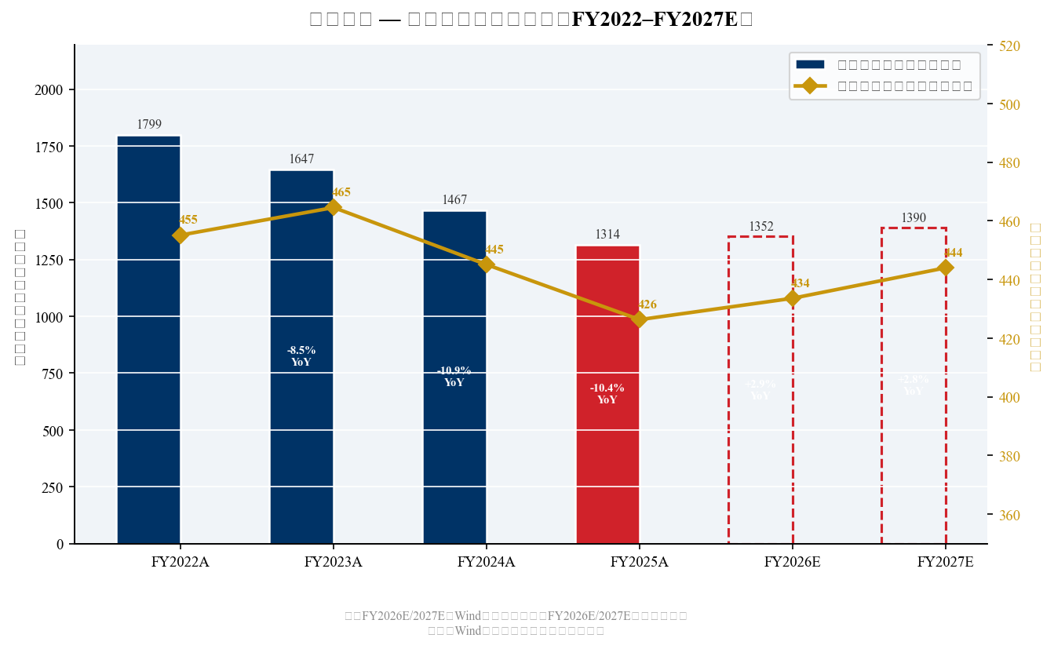
图9：年度营收与归母净利润走势（FY2022–FY2027E）
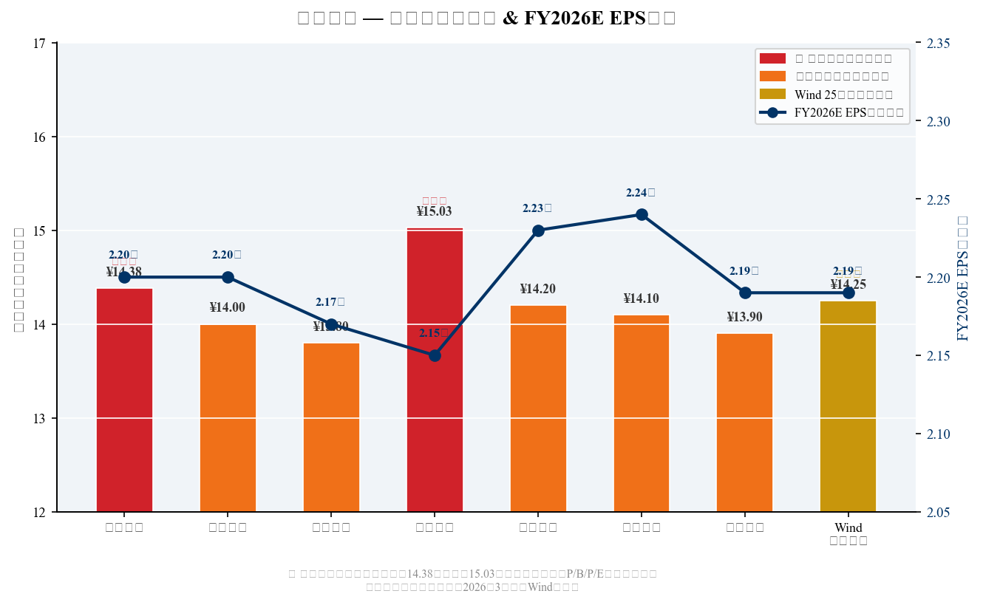
图10：主要券商FY2026E目标价 & EPS预测汇总

七、数据来源与参考资料
所有数据截至2026年4月5日；FY2025年报于2026年3月20日正式发布。
- 平安银行2025年年报发布：全年营收1314.42亿元（新浪财经，2026-03-20）
- 平安银行归母净利润426.33亿元，拟每10股派息5.96元（新浪财经，2026-03-20）
- 平安银行2025年年报业绩点评：单季利息净收入正增（银河证券，2026-03-24）
- 平安银行2025年年报解读（新浪财经，2026-03-31）
- 平安银行业绩会：2026年将全力以赴重回增长（新浪财经，2026-03-23）
- 读懂平安银行2025年报：最难的时候过去了（新浪财经，2026-03-25）
- 平安银行2025：走出深水区的第一步（新浪财经，2026-03-25）
- 21世纪经济报道：年报出炉，分红百亿，净息差降9bps（2026-03-20）
- Wind / 同花顺F10：FY2026E一致预期（000001.SZ）
- 战略转型进度条剩余30%！平安银行2026重回增长方法论（证券时报）
- 平安银行接受境内外投资者调研（新浪财经，2026-03-25）
- 平安银行H1 2025净利微降3.9%，净息差收窄至1.80%（华尔街见闻，2025年8月）

免责声明：本报告仅供参考，不构成任何投资建议。所有财务数据来源于公司公告及公开信息，市场数据通过yfinance实时获取。FY2026E/2027E为分析师一致预期，不代表实际结果。

